Gedächtnisprotokoll SWTPP Test 1

# 1. Theorie (5 Punkte)

Fünf MC-Fragen. Jeweils vier Aussagen, von denen genau eine anzukreuzen ist.

Welche der folgenden Aussagen ist keine funktionale Anforderung?

Welcher Architekturstil kommt den Observer-Design-Pattern am nächsten?

# 2. Use-Case Diagramm und externes Sequenzdiagramm (7 Punkte)

a) System entwerfen mit den Bewertungen verfasst werden können. Weiterhin sollen zu den Bewertungen Ressourcen hochgeladen werden können. Ergänzen Sie das Diagramm.

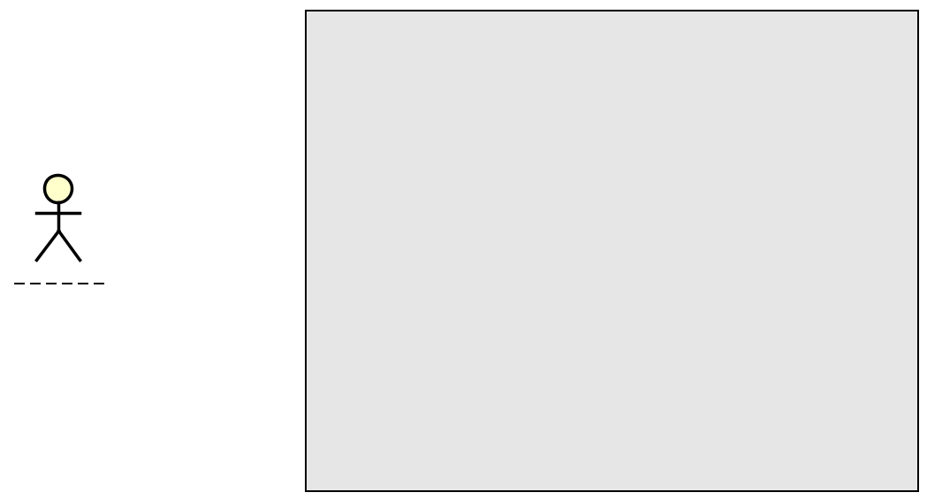

b) Erstellen Sie ein externes Sequenzdiagramm, welches Ressourcen hinzufügt.

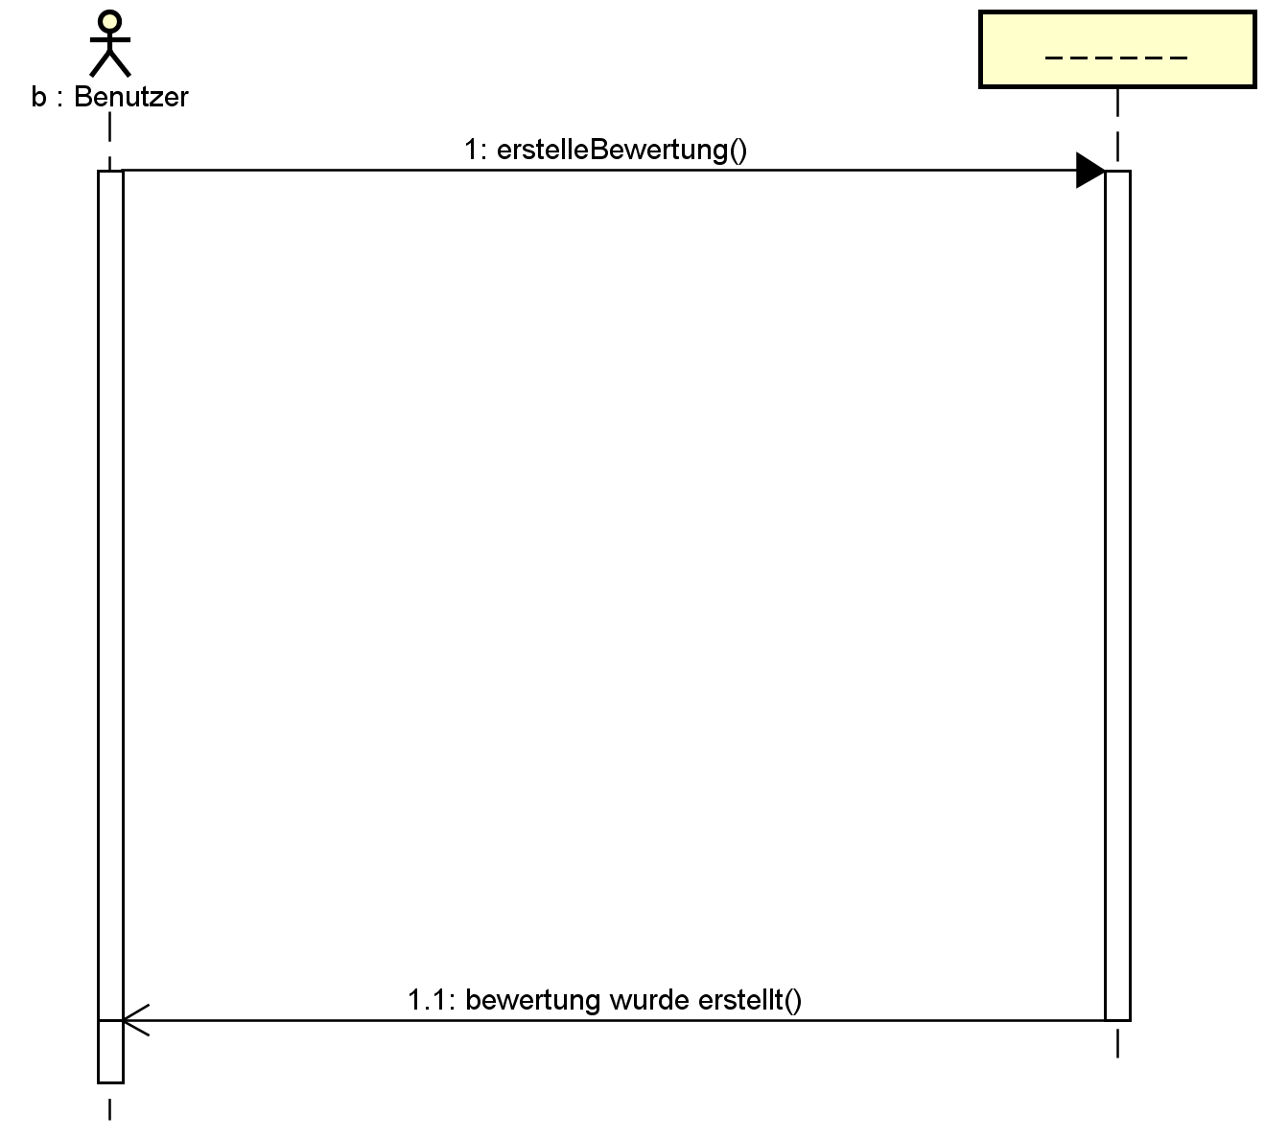

# 3. Klassendiagramm (13 Punkte)

a) Beziehung zwischen Rezension und Bewertung eintragen.

b) Zu Bewertungen sollen Antworten verfasst werden können. Weiterhin soll man zu einer Antwort eine Antwort schreiben können.

c)

# 4. Aktivtätsdigramm(4)

Ergänzen Sie ein Aktivitätsdiagramms ohne weitere einfache Aktivitäten hinzuzufügen.

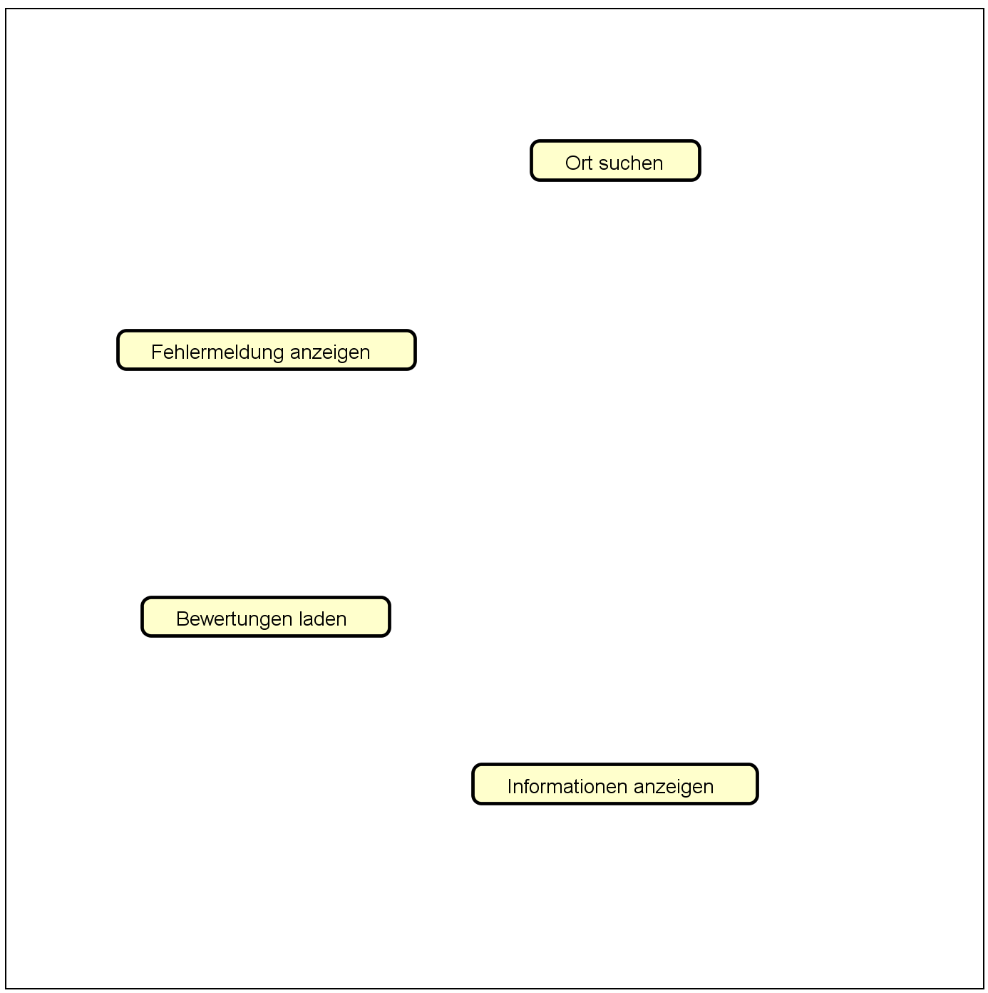

# 5. OCL (16 Punkte)

Ein Klassendiagramm und ein Objektdiagramm sind gegeben.

Besuch; Ort; Benutzer; Bewertung

a)

Von fünf gegeben OCL-Aussagen die zurückgegebenen Mengen bestimmen mit Typ der Meine. Bsp.: $\left\{1, 2, 3\right\}:Bag(Integer)$

* u1.name

b)

Textuelle Vorgaben, was zurückgegeben werden soll.

* Gibt es von Benutzer u1 und Benutzer u2 am gleichen Tag besuchte Orte?

c)

Einen contract erstellen.

# 6. Hoare-Kalkül (9 Punkte)

?

|

|

|

|

|

|

|

|

Bei welchen Funktionen terminiert die oben gezeigte Schleife? Kreuzen sie an.

1. i
2. n-i
3. -n
4. -i-n